

Outil d’Intégration Continue

Jenkins

**RESUME :**

*Nous allons* *aborder l’installation puis le paramétrage de l’Outil d’Intégration Continue qui est « Jenkins » pour le projet ComÉdu.*

**EQUIPE :**

L3 – 2017-2018 – G2

*Anthony CADET, Kevin MARSAL, Grégory NIELLEZ, Jordan OLIVIER*

**DATE :**

*12/07/2018*

Table des matières

I. Qu’est-ce que Jenkins ? 2

II. Pourquoi avoir choisi Jenkins ? 2

III. Installer Jenkins sur Ubuntu 3

a. Installation de Java 3

b. Installation de Jenkins 4

c. Installation du plugin Git 5

d. Liaison avec Github 6

IV. Bibliographie 8

L’intégration continue est une pratique de développement permettant aux développeurs d’apporter des changements à un code source dans un dossier partagé plusieurs fois par jour ou plus fréquemment. Ceci permet de détecter les problèmes éventuels en amont.

# Qu’est-ce que Jenkins ?

**Jenkins** est un outil d’intégration continu. Il s’agit d’un logiciel open source, développé à l’aide du langage de programmation Java. Il permet de tester et de rapporter les changements effectués sur une large base de code en temps réel. En utilisant ce logiciel, les développeurs peuvent détecter et résoudre les problèmes dans une base de code et rapidement. L’intégration continue est assurée par le biais de plugins.

Fonctionnement : il vérifie régulièrement le répertoire pour détecter d’éventuels changements. Lorsqu’un changement est détecté, Jenkins prépare un nouveau build. Si le build rencontre une erreur, l’équipe concernée est notifiée. Dans le cas contraire, le build est déployé sur le serveur test. Une fois le test effectué, Jenkins génère un feedback et notifie les développeurs au sujet du build et des résultats du test.

# II. Pourquoi avoir choisi Jenkins ?

Jenkins présente plusieurs avantages. Il s’agit d’un [outil open source](https://www.lebigdata.fr/talend-cloud-0109) fédérant une vaste communauté proposant sans cesse de nouvelles améliorations. Le logiciel est facile à installer.

Jenkins est également gratuit. Enfin, en tant qu’outil développé avec Java, il peut être porté sur toutes les principales plateformes logicielles.

# III. Installer Jenkins sur Ubuntu

Nous avons effectué l’installation de **Jenkins 2.121.1** sur Ubuntu 16.04.

## Installation de Java

Pour vérifier si Java est installé, il suffit de taper « Java » dans le terminal :

Le programme « java » peut être trouvé dans les paquets suivants :

* default-jre

* gcj-5-jre-headless

* openjdk-8-jre-headless

* gcj-4.8-jre-headless

* gcj-4.9-jre-headless

* openjdk-9-jre-headless

Essayez : apt install <paquet sélectionné>

Avant d’installer Java, nous devons mettre à jour le cache apt.   
L'option update **met à jour la liste des fichiers disponibles dans les dépôts APT présents dans le fichier de configuration /etc/apt/sources.list**.

sudo apt-get update

Pour installer Java, il faut exécuter la commande suivante :

sudo apt-get install openjdk-8-jre-headless -y

Maintenant, vérifions que Java est bien installé :

java -version

root@ubuntu:/home/userce# java -version

openjdk version "1.8.0_171"

OpenJDK Runtime Environment (build 1.8.0_171-8u171-b11-0ubuntu0.16.04.1-b11)

OpenJDK 64-Bit Server VM (build 25.171-b11, mixed mode)

## Installation de Jenkins

Tout d’abord, mettre à jour le cache apt.

sudo apt-get update

Ensuite, pour installer Jenkins il suffit d’exécuter la commande suivante :

sudo apt-get install jenkins -y

On peut maintenant vérifier le statut :

systemctl status jenkins

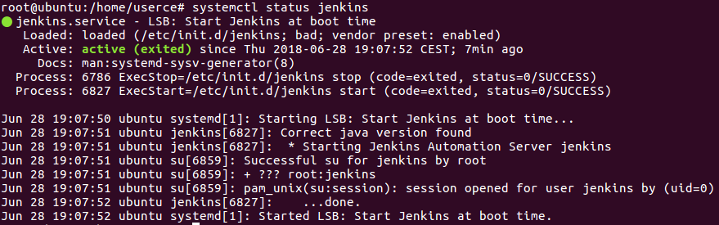

Se rendre sur localhost :8080.

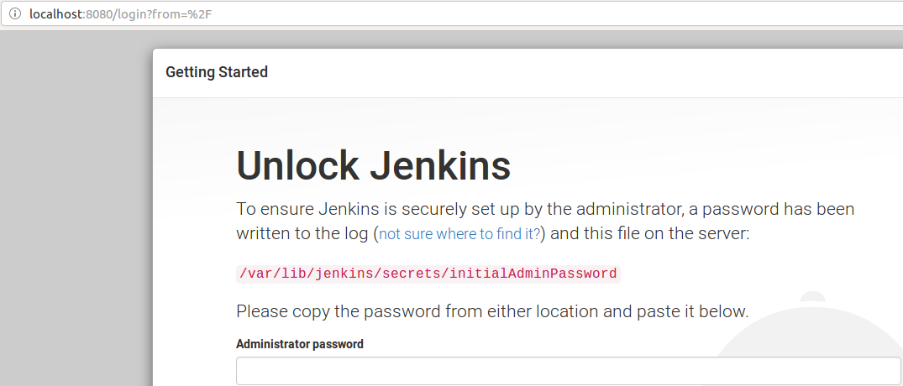

Exécuter la commande cat /var/lib/jenkins/secrets/initialAdminPassword sur le terminal afin d’avoir le mot de passe :

44b199edcb364f1db989a43fc718a994

Il faut ensuite le renseigner sur Jenkins pour le déverrouiller.

Il faut maintenant installer les plugins suggérés.

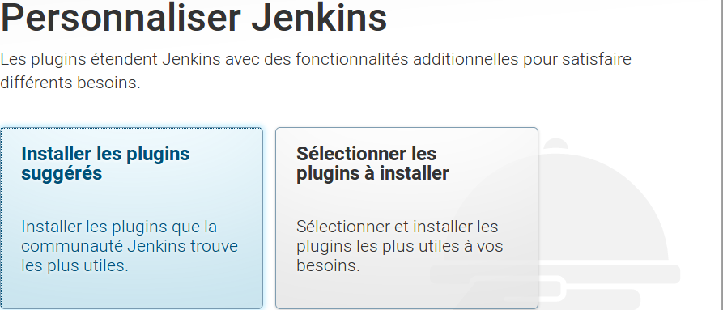

Les plugins vont s’installer. Il faut ensuite créer un utilisateur administrateur.

IDs : **admincomedu** et **JenComedu**

## Installation du plugin Git

Puis installer **Git** en exécutant la commande : sudo apt-get install git

Se rendre dans **Manage Jenkins** puis dans **Manage plugins** :

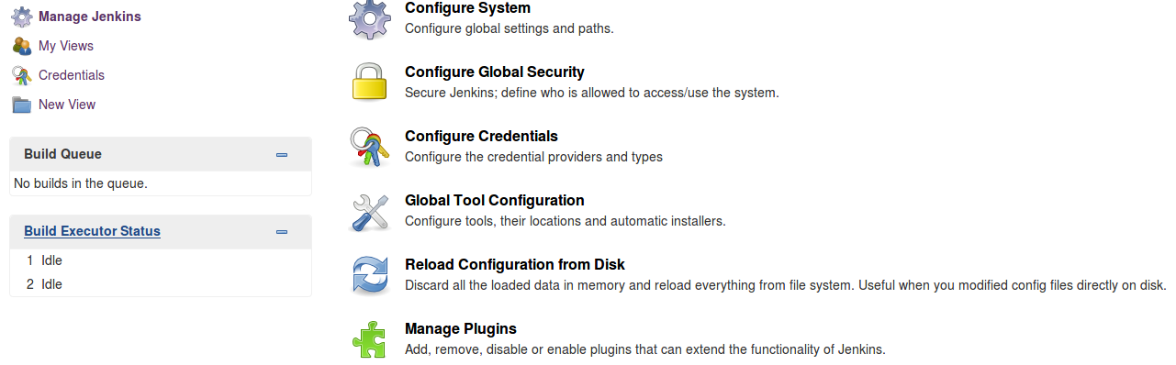

Aller dans **Available** et séléctionner **Github Integration**



Il faut ensuite l’installer.

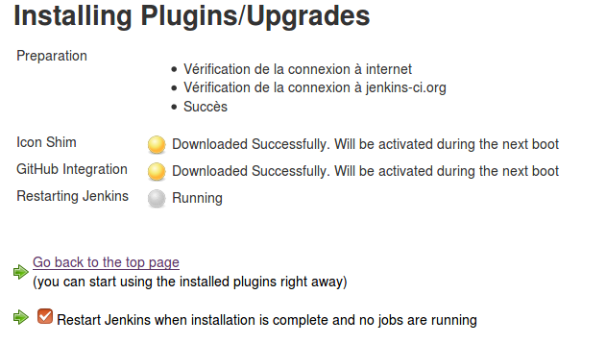

Enfin, revenir sur la page d’accueil.

## Liaison avec Github

Se rendre sur New Item :

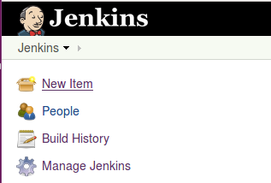

Renseigner l’url du projet :

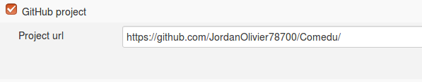

Se rendre sur Github et copier l’adresse du répertoire Git

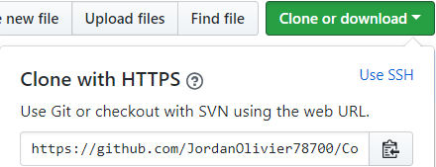

Et la renseigner comme ci-dessous :

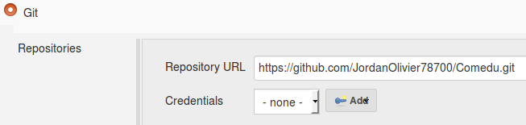

Ajouter les branches à analyser :

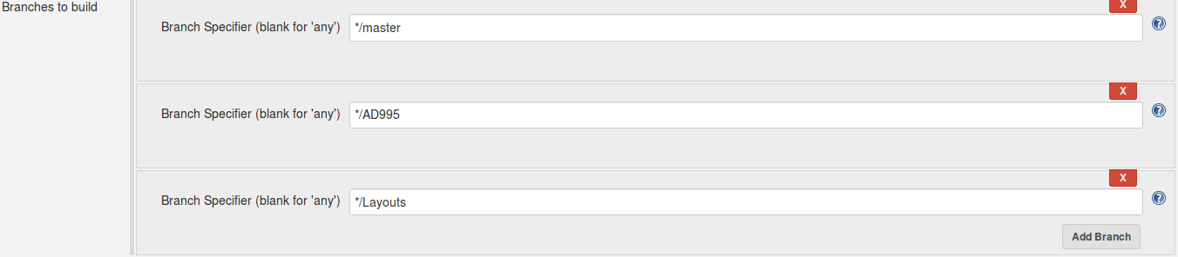

Cocher Github hook trigger for GITScm polling



Et sauvegarder.

Le projet a été créé.

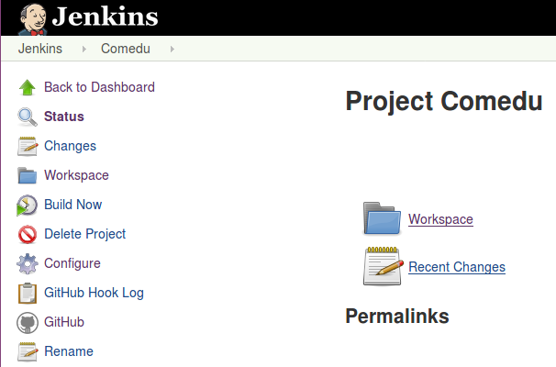

Il faut appuyer sur Build Now :

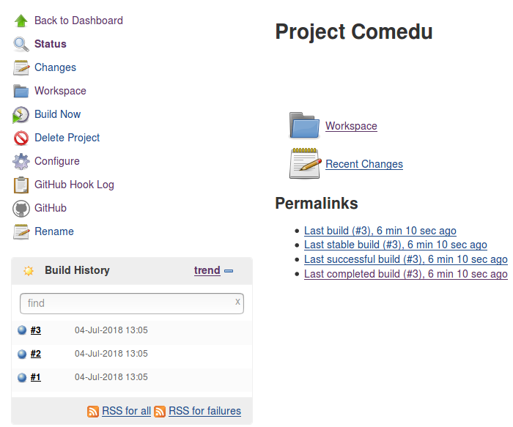

# IV. Bibliographie

[*https://devops.profitbricks.com/tutorials/install-jenkins-v2-on-ubuntu-1604/*](https://devops.profitbricks.com/tutorials/install-jenkins-v2-on-ubuntu-1604/)

[*https://www.youtube.com/watch?v=Z3S2gMBUkBo*](https://www.youtube.com/watch?v=Z3S2gMBUkBo)

*https://guides.gradle.org/executing-gradle-builds-on-jenkins/*

**Optionnel : traces des différents tests de configuration**

**Liaison avec Gradle :**

Exécuter les commandes suivantes :

git clone https://github.com/gradle-guides/gradle-site-plugin.git

cd gradle-site-plugin

Puis :

./gradlew build

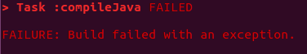

**Impossible de résoudre le problème.**

**Autres tests :**

root@ubuntu:/home/userce# sudo ufw enable

Le pare-feu est actif et lancé au démarrage du système

root@ubuntu:/home/userce# sudo ufw allow 8080

Les règles ont été mises à jour

Les règles ont été mises à jour (IPv6)

root@ubuntu:/home/userce# sudo ufw status

État : actif

Vers Action De

---- ------ --

8080 ALLOW Anywhere

8080 (v6) ALLOW Anywhere (v6)

Sur Github, aller dans settings, puis Webhooks et ajouter l’url du serveur.

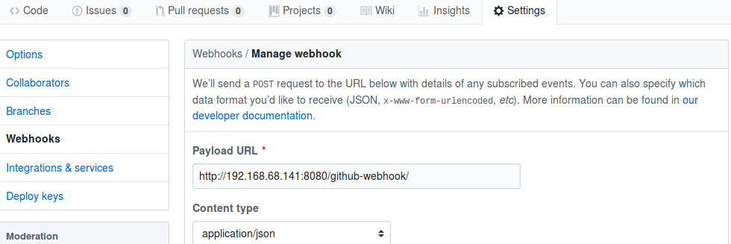

Cependant, cela ne fonctionne pas.

Autre test avec une autre solution.

./ngrok authtoken 5dv7Yw6mSqP2QSMr4TiWW_5mTwRn89trh2M4CapnqKd

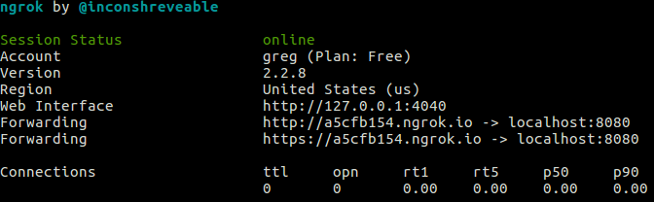

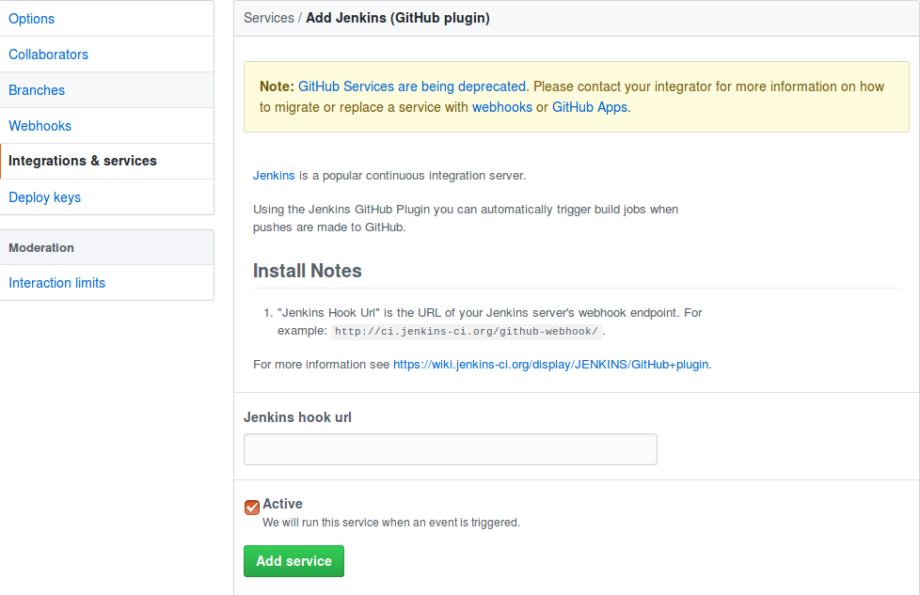

e14b686d9d4d9e8eabac9871a3916239e221bcb0